Площади и улицы Москвы - на выставке в Тель-Авиве
12.01.2022
В Русском доме в Тель-Авиве открылась экспозиция «От Москвы до самых до окраин» израильского художника-графика Бениамина Райхлина. На выставке представлены работы, в которых посетители узнают площади и улицы Москвы и других городов СССР, пейзажи необъятных просторов страны.

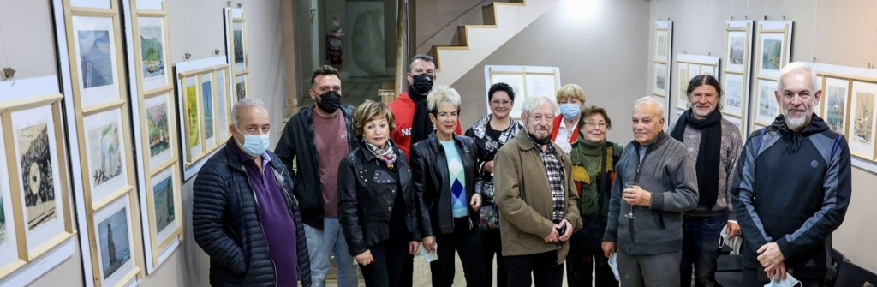
Бениамин Райхлин родился в Витебске. Он является автором множества графических работ, рисунков, книжных иллюстраций и художественных открыток, а также членом Объединения профессиональных художников Израиля.
Экспозицию открыл ответственный секретарь Объединения профессиональных художников Израиля Борис Котляр. Все работы, представленные на выставке, автор передал в дар Русскому дому в Тель-Авиве.

Адрес страницы: http://mosds.mos.ru/presscenter/news/detail/10535968.html
ГКУ города Москвы «Центр гуманитарного и делового сотрудничества с соотечественниками за рубежом - Московский дом соотечественника»

